COMUNICATO STAMPA
MANOVRA 2026, L’APPARENTE CRESCITA NASCONDE UN DEFINANZIAMENTO: DAL 2023 AL 2026 € 17,5 MILIARDI IN MENO ALLA SANITÀ.
LE RISORSE AUMENTANO SOLO NEL 2026, POI È BUIO PESTO.
OLTRE € 430 MILIONI DELLE MISURE SONO FINANZIATE DA FONDI DELLA MANOVRA PRECEDENTE.
IN AUDIZIONE PRESSO LE COMMISSIONI BILANCIO RIUNITE LE PROPOSTE DELLA FONDAZIONE GIMBE SUL RIFINANZIAMENTO

3 novembre 2025 - Fondazione GIMBE, Roma
La Fondazione GIMBE, nell’audizione odierna davanti alle Commissioni Bilancio riunite di Senato e Camera, ha documentato come l’apparente aumento delle risorse mascheri in realtà un definanziamento strutturale: tra il FSN effettivo e quello che si sarebbe ottenuto mantenendo il livello di finanziamento stabile al 6,3% del PIL nel 2022, si registra un gap cumulato di € 17,5 miliardi nel periodo 2023–2026. In altre parole, a fronte di miliardi sbandierati in valore assoluto, la sanità pubblica ha perso in quattro anni l’equivalente di una legge di bilancio, mentre per cittadini e Regioni crescono liste di attesa, spesa privata e diseguaglianze di accesso.
«Il Disegno di Legge sulla Manovra 2026 – ha dichiarato Nino Cartabellotta, Presidente della Fondazione GIMBE – è molto lontano dalle necessità della sanità pubblica: le risorse stanziate non bastano a risollevare un Servizio Sanitario Nazionale (SSN) in grave affanno, sono insufficienti per coprire tutte le misure previste e mancano all’appello priorità cruciali per la tenuta della sanità pubblica». Queste le criticità principali emerse ieri dall’audizione della Fondazione GIMBE presso le Commissioni Bilancio riunite di Senato e Camera, nel corso della quale il Presidente ha invitato a non trasformare la sanità in terreno di scontro politico e ha avanzato proposte concrete per il rifinanziamento del Fondo Sanitario Nazionale (FSN).
FONDO SANITARIO NAZIONALE. «Innanzitutto – ha spiegato Cartabellotta – il titolo dell’art. 63 “Rifinanziamento del Fabbisogno Sanitario Nazionale Standard” è fuorviante perché non riporta gli importi del FSN rideterminati a seguito dello stanziamento di nuove risorse». Per questo motivo la Fondazione GIMBE ha proposto di rinominare l’art. 63 in “Fabbisogno Sanitario Nazionale Standard” e di indicare, per ciascun anno, l’importo rideterminato del FSN (tabella 1).
Il boom di risorse riguarda esclusivamente il 2026, quando il FSN crescerà di € 6,6 miliardi (+4,8%) rispetto al 2025, grazie a € 2,4 miliardi previsti dalla Manovra 2026 e, soprattutto, a € 4,2 miliardi già stanziati con le precedenti manovre, in gran parte già allocati per i rinnovi contrattuali del personale sanitario. Nel biennio successivo, invece, la crescita del FSN in termini assoluti è irrisoria: € 995 milioni (+0,7%) nel 2027 e € 867 milioni (+0,6%) nel 2028 (figura 1)
In rapporto al PIL, la quota destinata al FSN passa dal 6,04% del 2025 al 6,16% del 2026, per poi scendere nuovamente al 6,05% nel 2027 e precipitare al 5,93% nel 2028, delineando una tendenza in calo progressivo (figura 2).
«Se le cifre assolute riescono ad abbagliare l’opinione pubblica – ha commentato Cartabellotta – cambiando prospettiva emergono i tagli invisibili nel quadriennio 2023-2026». Infatti, se va riconosciuto al Governo Meloni di aver aumentato il FSN di ben € 19,6 miliardi, cifra mai assegnata da nessun Esecutivo in 4 anni, è altrettanto vero che tagliando la quota di FSN sul PIL dal 6,3% del 2022 a percentuali intorno al 6% negli anni successivi, la sanità ha complessivamente lasciato per strada ben € 17,5 miliardi. «Ovvero – ha chiosato Cartabellotta – nonostante gli aumenti nominali, la sanità ha perso in quattro anni l’equivalente della prossima legge di bilancio» (figura 3).
«Questo trend – ha osservato Cartabellotta – riflette il continuo disinvestimento dalla sanità pubblica, avviato nel 2010 e perpetrato da tutti i Governi. L’aumento del FSN in valore assoluto, spesso sbandierato come un grande traguardo, non è che un’illusione contabile: la quota di PIL destinata alla sanità cala infatti inesorabilmente, fatta eccezione per gli anni della pandemia quando i finanziamenti straordinari per la gestione dell’emergenza e il calo del PIL nel 2020 hanno mascherato il problema. E con la Manovra 2026 si scende addirittura sotto la soglia del 6%, toccando nel 2028 il minimo storico del 5,93%» (figura 4).
FSN VS PREVISIONI DI SPESA. Aumenta il divario tra l’entità del FSN e le previsioni di spesa sanitaria indicate nel Documento Programmatico di Finanza Pubblica: 6,4% del PIL nel 2025, 6,5% nel 2026 e nuovamente 6,4% nel 2027 e nel 2028. In valore assoluto, il gap tra spesa attesa e risorse assegnate è di € 6,8 miliardi nel 2026, € 7,6 miliardi nel 2027 e € 10,7 miliardi nel 2028. «Un differenziale – ha osservato Cartabellotta – che non può essere colmato dalle risorse proprie delle Regioni, che saranno costrette a ridurre i servizi o ad aumentare le imposte locali. In questo modo lo Stato viene meno alla propria competenza esclusiva di garantire i Livelli Essenziali di Assistenza, continuando a ignorare i più recenti orientamenti della Corte Costituzionale sulla tutela della salute: dal principio del “diritto finanziariamente condizionato” alla “spesa costituzionalmente necessaria”».
MISURE PREVISTE. L’analisi delle misure contenute nell’art. 63 evidenzia inoltre un’anomalia: oltre € 430 milioni destinati a finanziare interventi del 2026 attingono a risorse già stanziate con la Legge di Bilancio 2025 per obiettivi di interesse nazionale (tabella 2). «È insolito – commenta Cartabellotta – che una quota così rilevante delle risorse per assunzioni e prestazioni aggiuntive derivi da fondi già impegnati: un segnale che il rilancio delle politiche del personale resta, di fatto, sulla carta. Più in generale, la frammentazione di misure e investimenti sembra pensata per non scontentare nessuno, senza una visione strategica di rilancio del SSN» (tabella 3).
PROPOSTE PER IL RIFINANZIAMENTO DEL SSN. «Se vogliamo davvero rilanciare il SSN – ha continuato il Presidente – è indispensabile avviare un rifinanziamento progressivo accompagnato da coraggiose riforme strutturali di sistema. Perché aggiungere fondi senza riforme riduce il valore della spesa sanitaria, mentre varare riforme senza maggiori oneri per la finanza pubblica crea solo “scatole vuote”, così come è accaduto per il Decreto anziani e soprattutto per il Decreto Liste di attesa. Nonostante la stagnante crescita economica, gli enormi interessi sul debito pubblico e l’entità dell’evasione fiscale, se c’è la volontà politica è possibile pianificare con approccio scientifico un incremento percentuale annuo del FSN, al di sotto del quale non scendere, a prescindere dagli avvicendamenti dei Governi».
In linea con le indicazioni politiche suggerite dal report OCSE sulla sostenibilità fiscale dei servizi sanitari, la Fondazione GIMBE ha presentato in audizione proposte concrete per rifinanziare il SSN.
- Tassa di scopo su prodotti nocivi alla salute (sin taxes: tabacco, alcol, gioco, bevande zuccherate), oltre a imposte su extraprofitti e redditi molto elevati.
- Rivalutazione dei confini tra spesa pubblica e privata: revisione del perimetro LEA accompagnata da una “sana” riforma della sanità integrativa per aumentare la spesa intermediata su prestazioni extra-LEA e da una revisione mirata delle compartecipazioni alla spesa sanitaria (ticket).
- Piano nazionale di disinvestimento da sprechi e inefficienze, con riallocazione di risorse su servizi e prestazioni sotto-utilizzate.
«Il tempo di rimboccarsi le maniche è quasi scaduto – ha concluso Cartabellotta – e bisogna agire abbandonando sia i proclami populisti del Governo sia le proposte irrealistiche di rifinanziamento delle opposizioni. È indispensabile ripensare le politiche allocative del Paese per contrastare la progressiva demotivazione e fuga del personale sanitario dal SSN, le difficoltà di accesso alle innovazioni farmacologiche e tecnologiche, le diseguaglianze nell’accesso a servizi e prestazioni sanitarie, l’aumento della spesa privata e la rinuncia alle cure. La realtà è che oggi alla sanità pubblica non viene destinato quello che serve, ma solo ciò che avanza. Senza un vero potenziamento del SSN sostenuto da adeguate risorse e da coraggiose riforme strutturali, non resterà che assistere impotenti al suo declino: oggi la crisi del SSN non intacca solo l’inalienabile diritto costituzionale alla tutela della salute, ma mina la coesione sociale e la tenuta democratica del Paese. Perché se la sanità pubblica arretra, l’Italia intera rischia di affondare».

Fondazione GIMBE
Via Amendola 2 - 40121 Bologna
Tel. 051 5883920 - Fax 051 4075774
E-mail: ufficio.stampa@gimbe.org

Tabella 1. Rideterminazione del Fabbisogno Sanitario Nazionale
 | 2025 | 2026 | 2027 | 2028
DdL Bilancio 2026 | 136.533 | 143.098 | 144.093 | 144.960
Variazione vs anno precedente | - | +6.565 | +995 | +867
Variazione vs anno precedente | - | +4,8% | +0,7% | +0,6%
Dati in milioni di euro

Figura 1. Incrementi del Fondo Sanitario Nazionale rispetto all’anno precedente
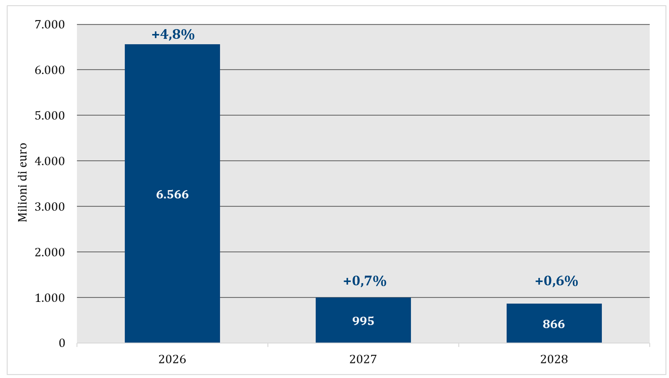
Figura 2. Fabbisogno Sanitario Nazionale in % del PIL: trend 2022-2028
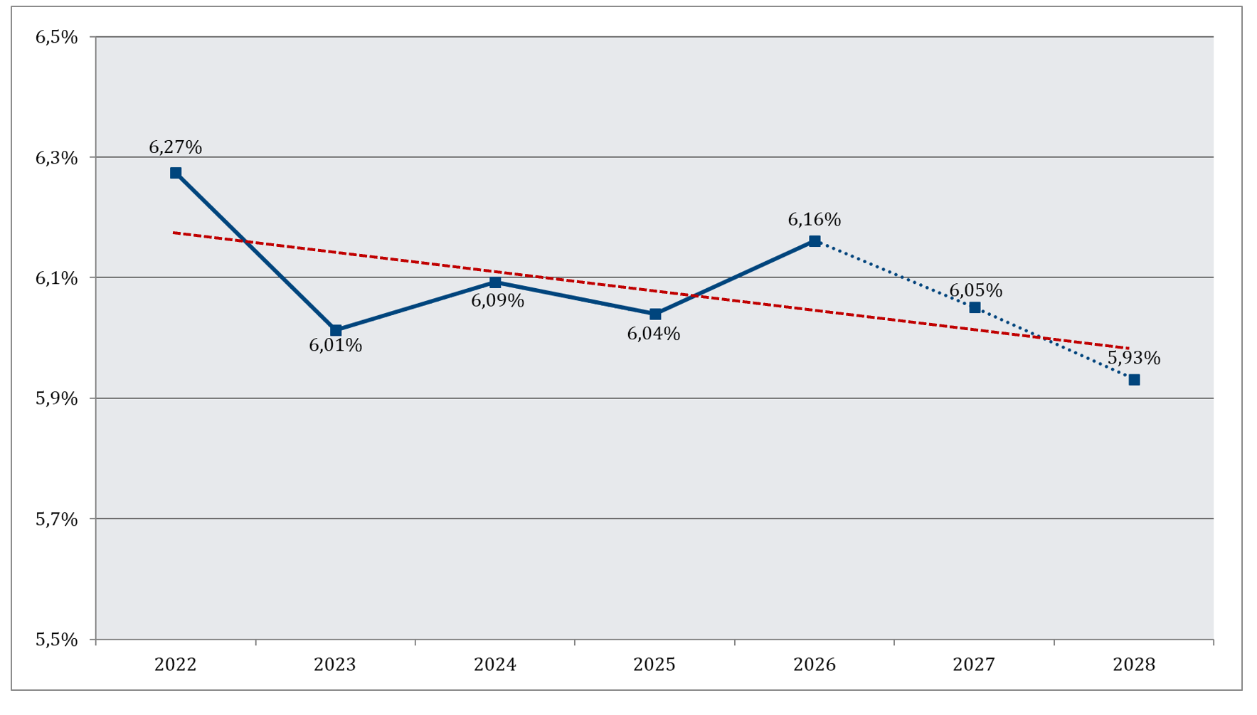

Figura 3. Fondo sanitario nazionale effettivo vs FSN al 6,3% del PIL
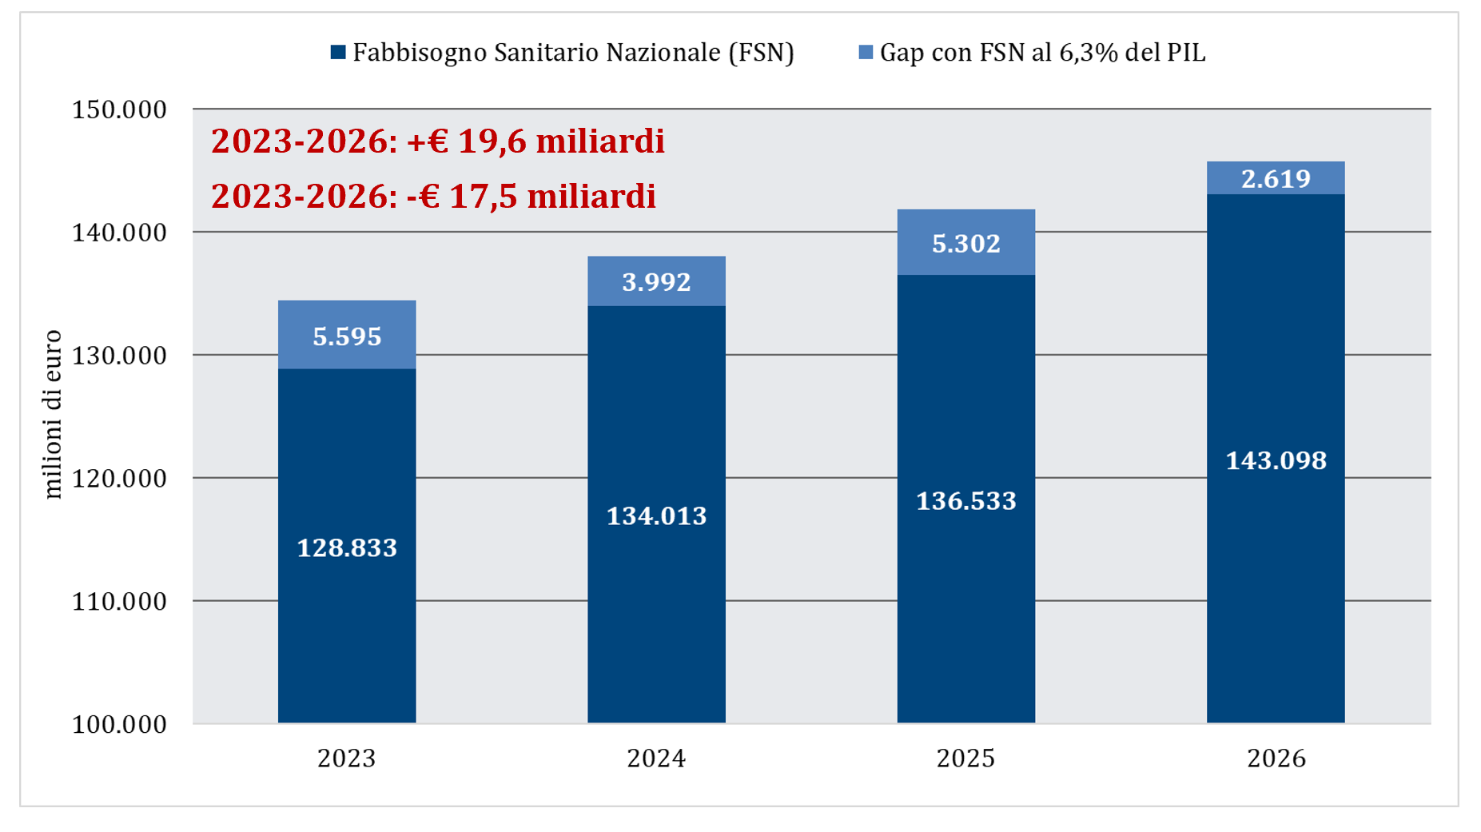

Figura 4. Fabbisogno Sanitario Nazionale: trend 2010-2028
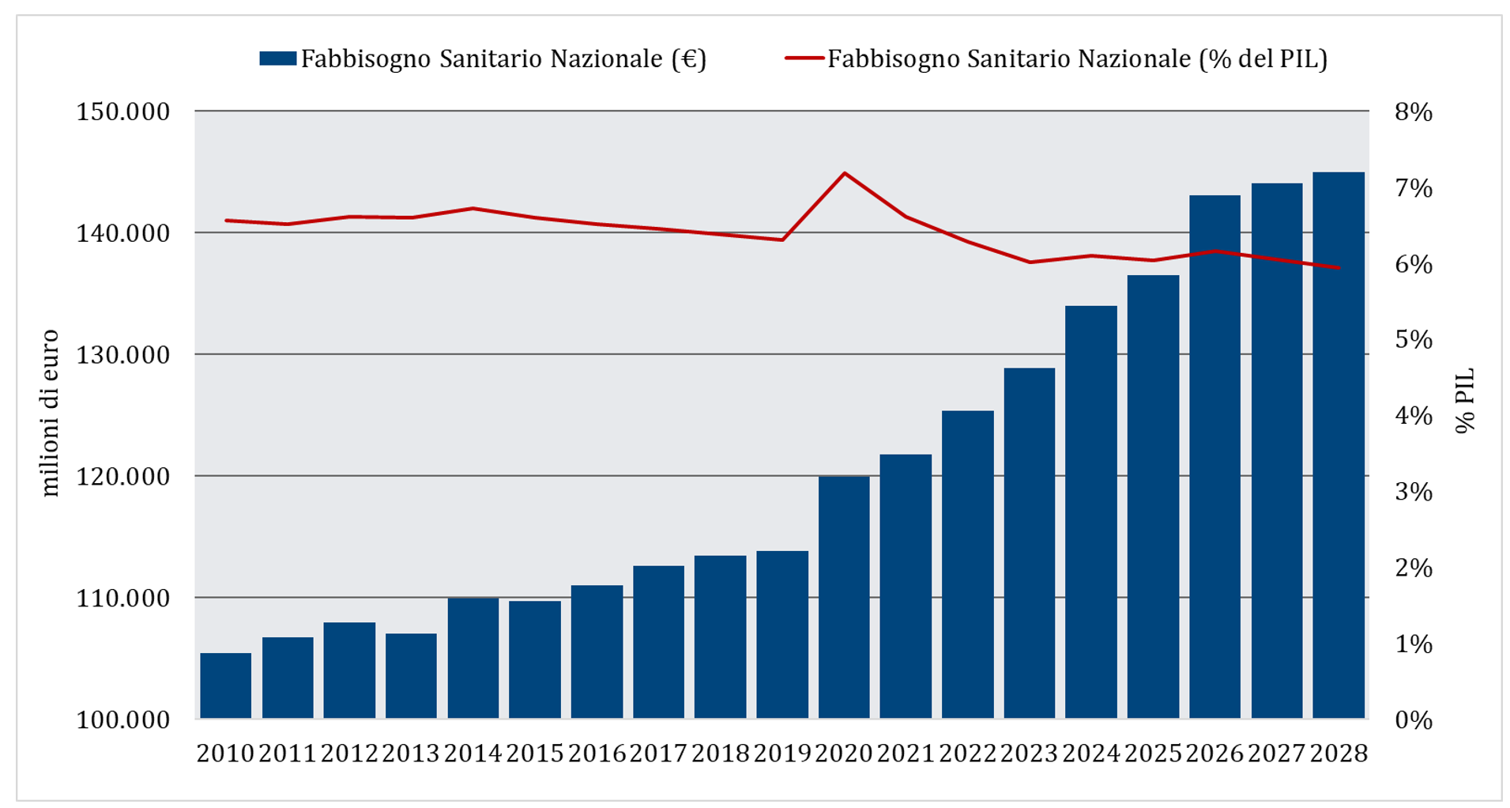

Tabella 2. Misure previste dall’art. 63 finanziate a valere sulle risorse stanziate dalla Legge di Bilancio 2025
MISURE | 2026 | 2027 | 2028
Ulteriore potenziamento delle misure di prevenzione (art. 64, c. 2) | € 127,0 | € 0,0 | € 0,0
Campagne di comunicazione istituzionale sulla prevenzione (art. 64, c. 3) | € 1,0 | € 1,0 | € 1,0
Prestazioni aggiuntive (art. 69, c. 5)
Medici dirigenti | € 101,9 | € 0,0 | € 0,0
Personale sanitario del comparto | € 41,6 | € 0,0 | € 0,0
Assunzioni personale sanitario (art. 70) | € 243,0 | € 122,0 | € 110,0
Dematerializzazione della ricetta per l’erogazione dei prodotti per celiaci (art. 77) | € 2,0 | € 1,0 | € 1,0
Ospedali di rilievo nazionale e di alta specializzazione (art. 82) | € 20,0 | € 0,0 | € 0,0
Servizi di scambio transfrontaliero (art. 83) | € 1,0 | € 0,8 | € 0,8
Potenziamento dei servizi di telemedicina (art. 85) | € 20,0 | € 0,0 | € 0,0
TOTALE | € 429,5 | € 123,8 | € 111,8

Tabella 3. Misure per la sanità previste dall’art. 63 finanziate dal DdL Bilancio 2026
Rifinanziamento del Servizio Sanitario Nazionale (art. 63) | 2026 | 2027 | 2028
Rifinanziamento del Servizio Sanitario Nazionale (art. 63) | € 2.400 | € 2.650 | € 2.650
Alzheimer e altre patologie di demenza senile (art 63. c 2) | € 100 | € 100 | € 100
Obiettivi sanitari di carattere prioritario e di rilievo nazionale (art 63, c. 5) | € 206 | € 17 | € 60
Misure di prevenzione (art. 64, c.1) | € 238 | € 238 | € 238
Ulteriore potenziamento delle misure di prevenzione (art. 64, c 2) | € 120¹ | - | -
Campagne di comunicazione istituzionale sulla prevenzione (art. 64, c. 3) | € 1 | € 1 | € 1
Piano nazionale di azioni per la salute mentale (art. 65, c. 1) | € 80 | € 85 | € 90
Funzionamento degli Istituti zooprofilattici sperimentali (art. 66) | € 10 | € 10 | € 10
Tariffe DRG per acuti (art. 67, c, 1) | - | € 350 | € 350
Prestazioni di assistenza specialistica ambulatoriale e di assistenza protesica (art. 67, c. 2) | € 100 | € 183 | € 183
Farmacia dei servizi (art. 68, c. 2) | € 50 | € 50 | € 50
Indennità del personale del SSN (art. 69)
Dirigenza medica e veterinaria (c.1) | € 85 | € 85 | € 85
Infermieri (c.2) | € 195 | € 195 | € 195
Dirigenza sanitaria non medica (c. 3) | € 8 | € 8 | € 8
Altre professioni sanitarie e operatori socio-sanitari (c. 4) | € 58 | € 58 | € 58
Assunzioni personale sanitario (art. 70) | € 207 | € 328 | € 340
Valorizzazione del personale operante nei servizi di pronto soccorso (art. 71) | N.D. | N.D. | N.D.
Cure palliative (art. 72) | € 10 | € 10 | € 10
Adeguamento piattaforme informatiche INPS (art. 75) | € 0,2 | € 0,2 | € 0,2
Dematerializzazione della ricetta per l’erogazione dei prodotti per celiaci (art. 77) | € 2 | € 1 | € 1
Rideterminazione dei tetti della spesa farmaceutica (art. 78, c.1) | € 350 | € 350 | € 350
Misure per il finanziamento dell'Ospedale pediatrico Bambino Gesù (art. 79) | € 50 | € 50 | € 50
Spesa per l’acquisto di dispositivi medici (art. 80) | € 280 | € 280 | € 280
Acquisto di prestazioni sanitarie da soggetti privati accreditati (art. 81) | € 123 | € 123 | € 123
Ospedali di rilievo nazionale e di alta specializzazione (art. 82) | € 20 | - | -
Servizi di scambio transfrontaliero (art. 83) | € 1 | € 0,8 | € 0,8
Potenziamento dei servizi di telemedicina (art. 85) | € 20 | - | -
Fondo destinato ai bambini affetti da malattie oncologiche e misure in materia di epilessia farmacoresistente (art. 90) | € 2 | € 2 | € 2
Dati in milioni
¹In aggiunta ai € 127 milioni assegnati dalla Legge di Bilancio 2025
²In aggiunta ai € 243 milioni per il 2026, € 122 milioni per i 2027 e € 110 milioni per il 2028 assegnati dalla Legge di Bilancio 2025

